***Тема практической работы****:* Определение геополитического положения Казахстана. Политико - Административное устройство.

***Цель:***Ознакомить учащихся с ЭГП Казахстана.

***Задачи****:*

* образовательная — определить предмет изучения экономической и социальной географии Казахстана. Определить особенности ЭГП республики. Познакомить учащихся с терминологическим словарем по предмету.
* развивающая - Совершенствовать умения работать с текстом учебника, атласом.
* воспитательная - Способствовать воспитанию чувства гордости за страну, патриотизм.

***Основные термины и понятия:*** экономико-географическое положение

***Ожидаемые результаты:*** *Знать* геополитическое положение на карте мира, строй, территорию, административно-территориальное деление.

*Уметь*  работать с атласами и контурными картами, таблицами, объяснять значение экономического потенциала, влияние положения на хозяйственное развитие страны. Определять экономико-географическое положение.

***Оборудование:*** Физическая карта Казахстана, электронные учебники, атласы, политико-административная карта Казахстана, компьютер, презентация.

***Ход урока:***

1. ***Организационный момент.***

Приветствие. Проверка готовности учащихся к уроку.

**Задание 1.Самостоятельная работа с учебником и атласом.**

Используя материал учебника на к/к обозначить гос. границу РК, границы областей подписать важнейшие социально – экономические объекты.

**Задание 2.В тетради ответить на вопросы**

1) Казахстан и мир: наш географический адрес

2) Территория: величина и организация

3) Экономико-географическое положение: плюсы и минусы (заполнить таблицу)

*Задание 3. Проанализировать приведенную ниже схему в тетради.*

*Административно-территориальное деление* . (Анализ схемы )

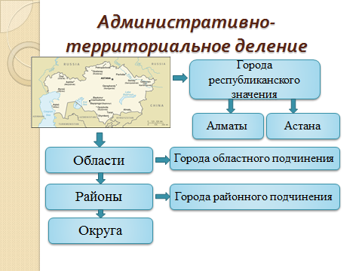

|  |  |
| --- | --- |
| Таблица к заданию 2 | |
| **«+» ЭГ положения РК** | **«-» ЭГ положения РК** |
| Центральное, транзитное положение  Граничит ……………………..  Размещен на ………………….  Большие запасы …………….. | Горные хребты………………  Отсутствие …………………. |

***IV.Закрепление.***

**Для закрепления изученного материала выполните задания**

*Задания:*

* 1. 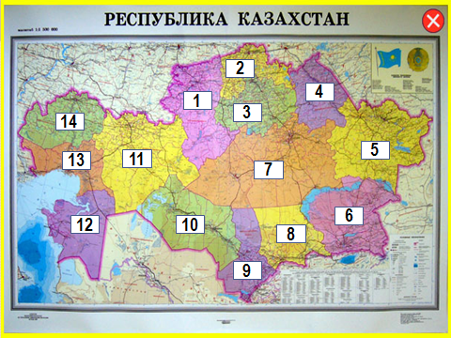География в цифрах: 2724,9; 9; 5; 14; 86; 3000; 1650; 13994; 7591; 2; 4(что означают приведенные цифры)

2) Определите области, обозначенные цифрами,

3) Какие области имеют контуры, помеченные буквами?

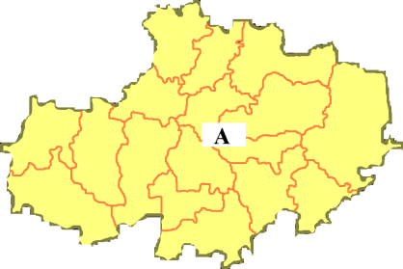 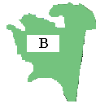 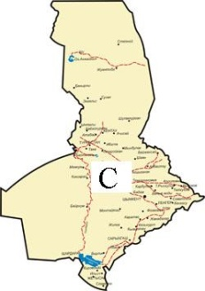

А –…………………. В – ………………….., С –………………

***Итог.***

Важным для ЭГП является использование территории Казахстана для грузов из Китая в Россию и Европу, из России в страны Азии. ЭГП не остаётся неизменным: меняются отношения между странами, прокладываются новые дороги (мировоззренческие идеи). Неизменно лишь географическое положение.

***Выставление оценок***

***Запись и разъяснение домашнего задания***.(подготовится к тестированию)